Муниципальное общеобразовательное учреждение
средняя общеобразовательная школа № 5
(МОУ СОШ №5)

Конспект урока
по финансовой грамотности для младших школьников
«Приключения Умника и Торопыжки».

Составители:
Учителя начальных классов МОУ СОШ №5
Руководитель РМО Собко В.И.

2021 г.
г.Миллерово
Возраст учащихся: 7 – 8 лет (1-2 классы)
Тема: «Потребности человека».
Цель: формирование у младших школьников первичных элементарных финансовых и экономических представлений; обобщение знаний о потребностях человека.
Задачи: | Планируемые результаты:
Образовательные:  - Повторить понятие «потребности человека»;  - закрепить понятия физиологической и социальной групп потребностей и что к ним относится;  - уточнить, от чего зависят потребности человека;  - подвести к пониманию того, что человек не может иметь все, что хочет;  - формирование основ финансовой грамотности как ключевой компетенции социализации учащихся | Предметные:  - знают, что такое «потребности человека»;  - знают, от чего они зависят, каковы их причины;  - понимают возможные потребности человека;  - знают, что такое бюджет, доход и расход;  - начинают овладевать начальными навыками адаптации в мире финансовых отношений
Развивающие:  - Способствовать развитию внимания, логического мышления, связной речи;  - Способствовать формированию коммуникативных и социальных компетентностей;  - продолжить учить решать проблемные ситуации, аргументировать свои ответы, активизировать словарь. | Метапредметные:  - умеют логически мыслить, выражать свои мысли;  - аргументировано решают проблемные вопросы  - пытаются работать в команде;  - пытаются анализировать свои потребности
Воспитательные:  - Способствовать воспитанию нравственных качеств;  - воспитание социально-личностных качеств и ценностных ориентиров, необходимых для рационального экономического и финансового поведения. | Личностные:  • осознают себя как члена семьи, общества и государства;  • пытаются выработать в себе ценностное отношение к деньгам и их возможностям
Ключевые слова: монеты, деньги, потребности, бюджет, семейный бюджет.
Ход занятия
Часть занятия | Текст и действия | Ответы и действия детей
Вводная часть, 5 минут | Педагог: «Здравствуйте»!  Сегодня я хочу познакомить вас с двумя братцами мышатами.    А вот и они! (показ мышат игрушек)  Мышата здороваются.  Педагог:Давайте знакомится.  Первый мышонок на все вопросы всегда отвечает «Нужно подумать!». И его назвали Умник.  А второй – не задумываясь, говорит «А, пусть так». И назвали его Торопыжка. С ними часто происходят разные истории. И сегодня я расскажу вам одну из них.  Однажды два братца отправились в сказочное путешествие в страну Финансию, где узнали много интересного о деньгах и для чего они нужны? | Приветствуют педагога
Основная часть | Звучит весёлая музыка и Мышата отправляются в путь  Педагог: В дорогу каждый из них взял…..  Отгадайте что:  Послушайте мою загадку:  Бывают они медные, блестящие, бумажные,  Но для любого из людей, поверьте, очень важные!  - Что это?  Педагог: - Совершенно верно. А для чего нужны людям деньги?  Педагог: Вы правы. Деньги нужны в современном мире, потому что без них прожить невозможно!  - В дорогу каждый из мышат взял кошелёчек с монетками  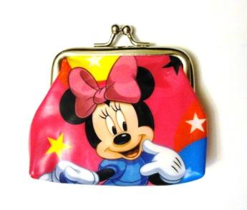  - Сколько монеток у Умника?  - А у Торопыжки?  - Сравните.  Педагог: Деньги нужны для удовлетворения потребностей человека.  - Вспомните, что такое потребность?  Педагог: Значение слова потребность, происходит от слова, требуется.  Перед вами картинки, из которых вы должны выбрать жизненно важные потребности человека (вода, одежда, еда, жилье).    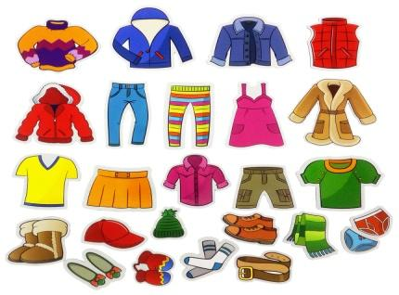  Педагог: вы правильно сказали - жилье, а зачем человеку жилье?  Правильно, в доме можно укрыться от непогоды, от посторонних людей, дом - семейный очаг, где может собираться вся семья.  И решили мышата выбрать себе дом.    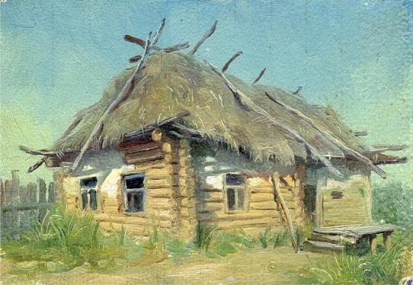  (На доске или на экране изображения трёх домиков: очень большой, очень старый и разрушающийся и аккуратный маленький домик. Первый по цене 3 монетки, второй 1 и третий 2).  Торопыжка сразу взял самый дешевый домик, зачем платить лишнее.  А Умник стал думать и рассуждать.  Сначала он решил взять самый большой дом за 3 монетки, но потом отказался.  Как вы думаете почему?  (Ответы детей, их размышления).  И взял домик за две монетки.  А как вы думаете, почему он не взял маленький и старый домик?  Так и вышло! В этом домике Торопыжке было очень холодно, крыша протекала, и ему пришлось потратить ещё две монетки на его ремонт.  Педагог: Давайте поможем мышатам сосчитать оставшиеся монетки.  (Дети на доске или на столе производят отсчёт и подсчёт монет. Сколько осталось?) | Ответы детей: Деньги, монеты.  Чтобы покупать необходимые продукты, вещи, перечисляют: хлеб, конфеты, жвачки, молоко, кроссовки, шапку, куртку, компьютер и т.д.  Ответы детей.  10 монет  10 монет  У них одинаковое количество монет  Потребности – это то, без чего человек не может жить и всё то, что он хочет иметь.  Дети выбирают картинки с жизненно важными потребностями человека  Чтобы жить, чтобы было тепло, чтобы никто не зашел посторонний.  Одному не нужен такой большой дом, для одного дорого.  Ответы детей: он все равно развалится и маленький, тесный
 | Стало холодно. Мышата замерзли и вспомнили ещё про одну важную потребность.  Какую?  И купили её, потратив по одной монетке.  - Отложим из их кошелёчков по одной монетке.  А потом у мышат забурчали животики, и они вспомнили про ещё одну жизненно важную потребность. Какую?  Взяли Мышата по одной монетке, и пошли в магазин.  Посмотрите, что они купили.  В корзинке у Умника крупа, мука, сыр, молоко, овощи. У Торопыжки много разных сладостей.  Обсуждение с детьми: «А чтобы купили вы?».  Подвести детей к пониманию того, что сладости не жизненно необходимая потребность.  Педагог: Ребята, прежде чем что-нибудь купить, надо рассчитать бюджет. А давайте с вами вспомним, что такое бюджет?  Доход - это деньги или материальные ценности, полученные в результате работы.  Расход - это деньги или материальные ценности, затраченные на оплату услуг и на покупку вещей.  Педагог: А теперь давайте подумаем, почему иногда, когда вы просите у мамы что-нибудь купить, мама вам не покупает?  Педагог: Да, все верно, если каждый день что-то покупать, нужно очень много денег, и не все родители много зарабатывают. В каждой семье родители обычно подсчитывают свой семейный бюджет.  Давайте мы с вами попробуем помочь родителям распределить семейный бюджет, поиграем в игру «Хочу и надо».  Игра «Хочу и надо»  Перед вами схема потребностей и пять монет. Ваша задача распределить ваш бюджет по потребностям, не забывая выделять важные потребности. На поле каждой потребности изображены кружочки, которые обозначают, сколько монет нужно потратить, чтобы удовлетворить данную потребность.  Сначала нужно оплатить квартплату – 2 монеты,  купить одежду – 1 монета,  на продукты – 1 монета.  Когда оплачены все жизненно важные потребности, можно и купить то, что вы хотите или отложить на следующую покупку.  А теперь Иван Петров проведет для нас финансово-экономическую физминутку.  Физминутка «Будем денежки считать»  (под музыку):  Один, два, три, четыре, пять (шагаем на месте)  Будем денежки считать. (сжимаем и разжимаем пальцы рук)  Один и два оплатим дом, (пальцы в кулак, отгибаем мизинец и безымянный)  Дом, в котором мы живём.  Третья монетка – одежду купить (отгибаем средний палец)  На четвёртую монетку купим есть и пить (отгибаем указательный палец)  Ну, а пятую пока (шевелим большим пальцем)  Спрячем на донышке кошелька! (спрятать большой палец в кулак согнув все пальцы)  Заглянули мышата в свои кошельки, а там……..  У Умника осталась одна монетка. Торопыжка спросил у него, что он с ней сделает.  А что бы сделали вы?  Ответил Умник: Эта монетка поможет нам заработать много других монеток, но это уже другая история и я расскажу её вам в следующий раз. | Одежда  Потребность в еде  Ответы детей Бюджет – это подсчет доходов и расходов.  Ответы детей.  Мало денег, не нужная вещь и.т.  Выполнения задания детьми, объяснение своего выбора.  Подсчёт детьми. Ответы детей
Заключительная часть | А сегодня давайте вспомним вместе с мышатами правила обращения с деньгами:  1. Экономно распоряжаться деньгами.  2. Помни, потраченные средства уже не вернешь.  3. В первую очередь удовлетворяй жизненно важные потребности.  4. Невозможно иметь все, что хочешь!  5. Деньги можно накопить или потратить. Накопление должно быть привычкой. Простейшее и интереснейшее занятие – завести копилку и откладывать туда деньги «на потом или на то, о чем ты мечтаешь, но сейчас не можешь это иметь». Можно вместе с родителями своими руками изготовить копилки. (Ваше, дети, домашнее задание).  А мышата дарят нам на память вот эти кошелёчки. В них можно хранит монетки. Они все белого цвета. Каждый из вас с помощью цветных карандашей, восковых мелков и фломастеров сможет разукрасить свой кошелёк, так, что бы он стал самым красивым.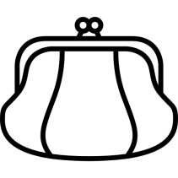   Мышата благодарят детей и прощаются с ними.  Ребята раскрашивают свои кошелёчки, немного отдыхают. Мы с вами отправимся, далее в увлекательное путешествие квест - игру «Финансовая Академия».
Квест-игра «Финансовая Академия»
Технологическая карта игры
Методический блок
Цель | Формирование предпосылок познавательных универсальных учебных действий при выполнении финансовых логических и математических головоломок.
Задачи | - познакомить с понятиями «валюта», «бюджет», «банковский счет (депозит)», «доход», «расход», «сальдо»;  - содействовать развитию познавательного интереса к решению математических и логических задач с использованием вышеперечисленной терминологии;  - сформировать навыки командной игры
Форма  занятия | Квест – игра
Время занятия | 20 – 30 мин.
Оснащение, дидактически й материал | Мультимедиапроектор Экран  Ноутбук  Раздаточный материал Презентация.
Предваритель ная работа | Сценарий игры, атрибуты Оформление игрового места  Подготовить раздаточный материал Подготовить дипломы

Формы  контроля | Знание определений.  Решение заданий по теме.
Методические рекомендации организаторам игры | Участники делятся на команды по 5 – 7 человек.  Игра предполагает общение учащихся между собой.  Этапы движения по сюжету  Цель для команд – за определённый промежуток времени набрать как можно больше игровых баллов и пройти все этапы игрового сюжета.  - «Финансовый бурелом» (Заработай!)  - «Профессии» (Выбери и обучись).  - «Банк» (Выгодно вложи!)  - «Бюджет» (Потрать с умом!)  Команды награждаются дипломами золотых и серебряных стипендиатов Финансовой школы.
Ожидаемые результаты | В результате игры участники приобретают новые знания мира  финансов, знакомятся с валютой разных стран. Приобретают умения рационального распределения доходов семьи.

Содержательный блок
Игра состоит из 4 этапов движения по сюжету. Ребята делятся на 5 команд. Каждая команда располагается за рабочим столом. За каждый правильный ответ команды зарабатывает одну фишку. Команда, набравшая большее количество фишек считается выигравшей.
Ведущий: Здравствуйте, здравствуйте! Разрешите представиться. Я директор финансовой школы. Я рад приветствовать вас! Предлагаю вам приступить к испытаниям. Вы готовы?
Ответы детей:
Ведущий: Вам необходимо разделиться на пять команд, придумать название и приветствие. (Представление команд до 3-х минут).
1. Этап движения по сюжету «Финансовый бурелом» (Заработай).
Ведущий: Послушайте мою загадку:
«Бывают они медные, блестящие, бумажные,
Но для любого из людей, поверьте, очень важные! Что это?» (Ответы детей).
Ведущий: Совершенно верно - «деньги». Как слово «деньги» можно сказать на английском языке? (Money) (Ответы детей).
А как называются Российские деньги? (Ответы детей).
А как называются Немецкие деньги? Английские? (Ответы детей).
На экране демонстрируется валюта разных стран. Дети называют знакомые банкноты. Ведущий: Как одним словом можно назвать деньги других стран? (Ответы детей).
Да, ребята, валюта – это денежная единица, лежащая в основе денежной системы того или иного государства.
А для чего людям нужны деньги? (Ответы детей).
Ведущий: Да, деньги нужны людям в современном мире, без них прожить невозможно. А где же люди берут эти деньги? (Ответы детей).
Ведущий: Совершенно верно. Люди работают. Их труд оплачивается. Оплата труда каждого работника зависит от его личного трудового вклада и качества труда. Может ли человек за свой труд получать больше денег или не может? (Ответы детей).

(Участники команд отвечают на вопросы и зарабатывают фишки). 2. Этап движения по сюжету «Профессии» (Выбери и заработай)). Ведущий: Внимание на экран.
(На экране идет демонстрация изображений людей разных профессий. Участники выбирают наиболее высокооплачиваемые и объясняют свой выбор)
Ведущий: Молодцы ребята! А что получает взрослый за свой труд? (Ответы детей).
Да, он получает зарплату - деньги. Это будет его доход. Доход – это денежные средства, полученные лицом в результате какой-либо деятельности за определённый период времени.
В широком смысле слово «доход» обозначает любой приток денежных средств или получение материальных ценностей, обладающих денежной стоимостью.
Ведущий: Когда вы приобретаете что - то на свои деньги, вы их тратите или не тратите? Ваши затраты – это расход.
(Ответы детей).
Расход – это трата, затрата, деньги на прожитие.
Внимательно посмотрите на задание. На карточке изображена лиса. Она получила зарплату. Зарплата – это доход? (Ответы детей).
Она хочет купить товар. Покупка товара – это расход? (Ответы детей). А лисе хватит заработанной платы на задуманные покупки?
(На столах лежат карточки, с изображением лисы с кошельком и её желаемые покупки с указанием цены каждой. Участникам предлагается сравнить доход и расход. Дети определяют хватит ли лисе средств для желаемых приобретений. Каждая команда зарабатывает по одной фишке).
Ведущий: Посмотрите на экран.
(На экран выводится изображение белки и её припасов). Внимательно послушайте задание:
«Белка всё лето и осень делала запасы орехов на зиму. Назовём их доходом белки.
Вам необходимо определить - сколько у неё спрятано орехов». (Ответы детей).
Заяц-финансист (ведущий): Каждую зиму белка съедает по 15 орехов. Хватит ли ей запасов этой зимой? А что – то ещё останется у неё?
(Ответы детей).
Заяц-финансист (ведущий): Какие вы сообразительные. Остаток орехов, это остаток доходов белки. А называется эта часть итальянским словом «сальдо». Сальдо – это разница между большим доходом и меньшим расходом.
(Участники команд отвечают на вопросы и зарабатывают фишки). 3. Этап движения по сюжету «Банк» (Выгодно вложи).
Ведущий: Представьте, что в этом месяце вы хорошо потрудились и получили большой доход, произвели все свои расходы, и у вас осталось ещё какое-то количество денег? Что можно с ними сделать? (Ответы детей).
Ребята, вы знаете, где можно хранить деньги? (Ответы детей). В кармане можно? (Ответы детей).
А у кого есть копилка? (Ответы детей). Опишите свою копилку.
Ведущий: Когда я был маленьким у меня тоже была своя копилка. Позже я узнал, что можно деньги не просто копить в копилке, но и преумножать. Для этого деньги можно положить в банк. Для вас там создают специальный депозитный счет, на котором будут находится ваши деньги. Депозит – это банковский вклад, то есть сумма денег, переданная лицом кредитному учреждению с целью получения дохода в виде процентов.
И за то, что вы принесли свои сбережения через определенный промежуток времени, банк добавляет к ним ещё, то есть начисляет проценты.
(На экран выводится картинка – загадка с изображением нескольких вариантов депозитных счетов. Детям необходимо посчитать и выбрать более выгодный вариант).
(Участники команд отвечают на вопросы и зарабатывают фишки).
4. Этап движения по сюжету «Бюджет» (Потрать с умом).
Ведущий: Мы с вами заработали за свой труд деньги, мы их приумножили и настала пора их потратить. Надо рассчитать бюджет. Вспомните, что такое бюджет? (Ответы детей).
Ведущий: Бюджет – это подсчет доходов и расходов.
Доход - это деньги или материальные ценности, полученные в результате работы.
Расход - это деньги или материальные ценности, затраченные на оплату услуг и на покупку вещей.
Ведущий: А теперь давайте, подумаем, почему иногда, когда вы вечером просите у мамы что-нибудь купить, мама вам не покупает?
(Ответы детей).
Ведущий: Да, все верно, если каждый день что-то покупать,
нужно очень много денег. В каждой семье родители обычно подсчитывают свой семейный бюджет.
Мы с вами попробуем помочь родителям распределить семейный бюджет.
Ведущий: Игра «Хочу и надо».
Перед вами схема потребностей и несколько монет. Ваша задача распределить ваш бюджет по потребностям, не забывая выделять важные потребности. На поле каждой потребности изображены кружочки, которые обозначают, сколько монет нужно потратить, чтобы удовлетворить данную потребность.
(Дети выполняют задание и объясняют свой выбор).
Ведущий: Когда оплачены все жизненно важные потребности, можно и купить то, что вы хотите или отложить на следующую покупку.
(Каждая команда зарабатывает по одной фишке за работу).
Ведущий: Поздравляю вас! Вы успешно справились со всеми испытаниями.
Предлагаю подсчитать свой фишки.
(Звучит торжественная музыка. Командам вручаются дипломы стипендиатов Финансовой школы)
Ведущий: До свидания! До новых встреч!
Приложение:
Используются ресурсы: презентация по теме,
Запланировано изготовление Лэпбука «Царица экономика»
своими руками совместно с учениками.

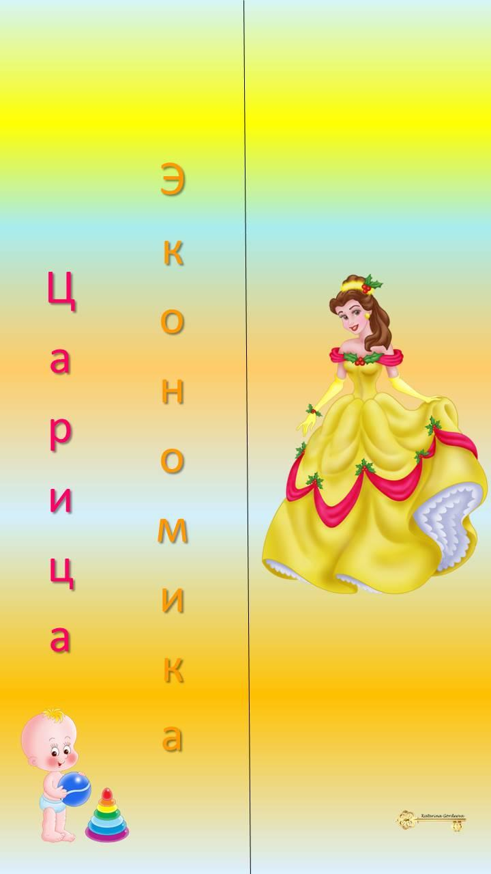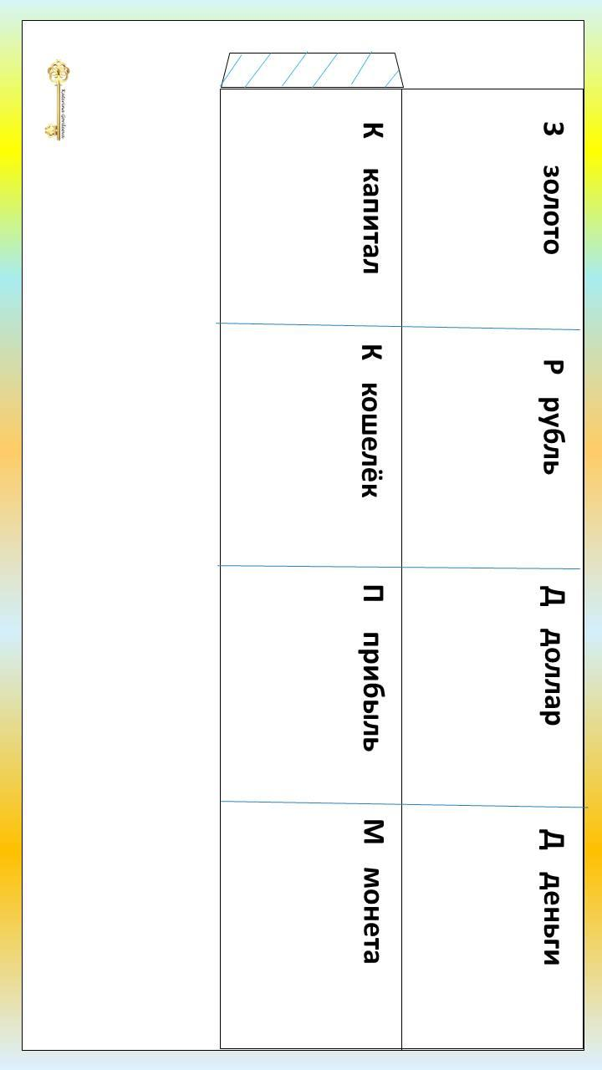

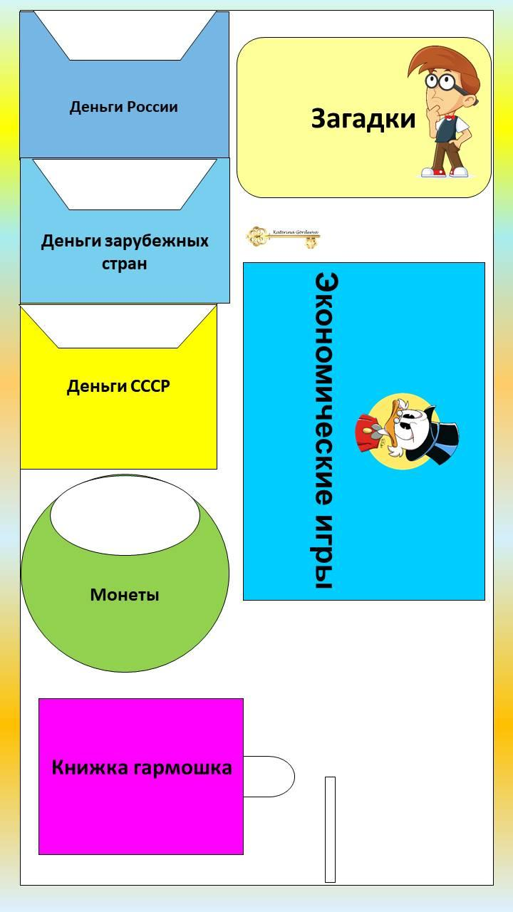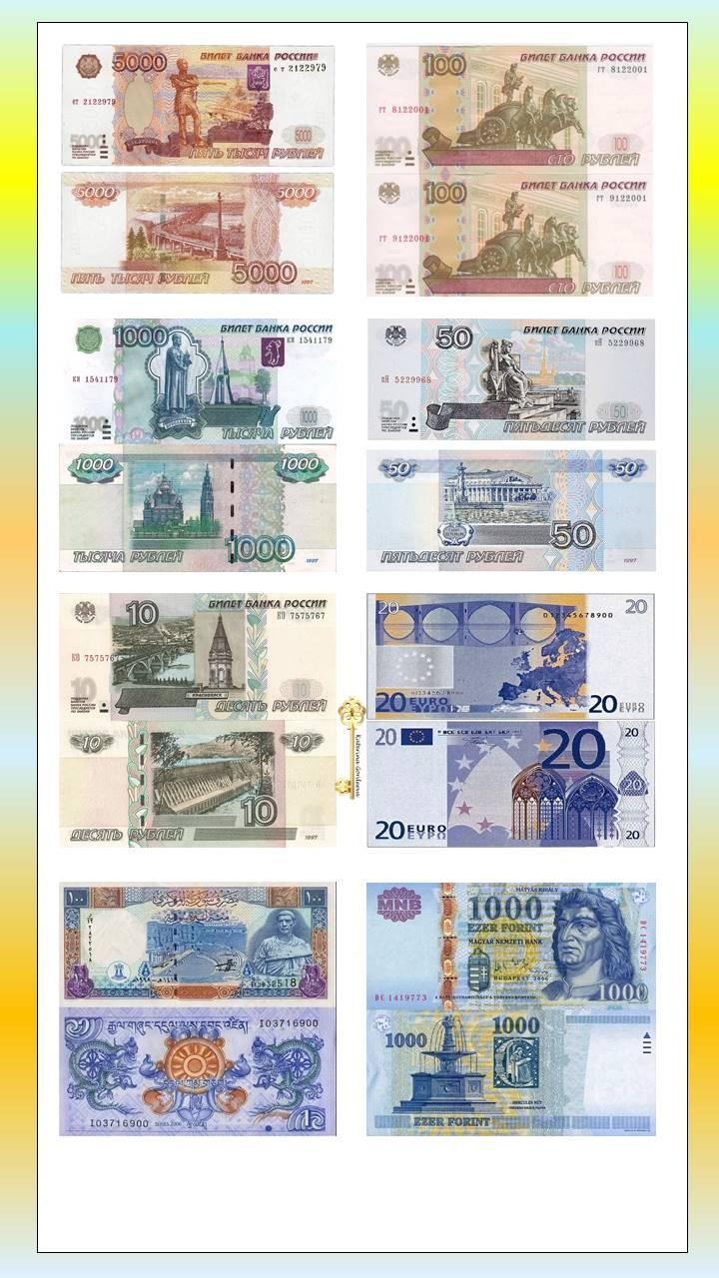

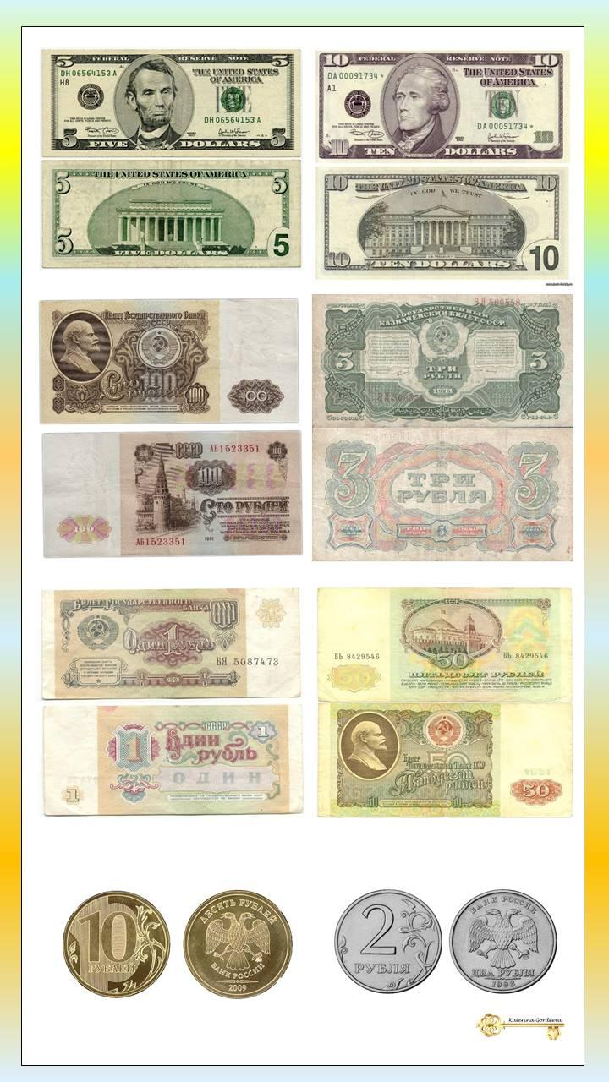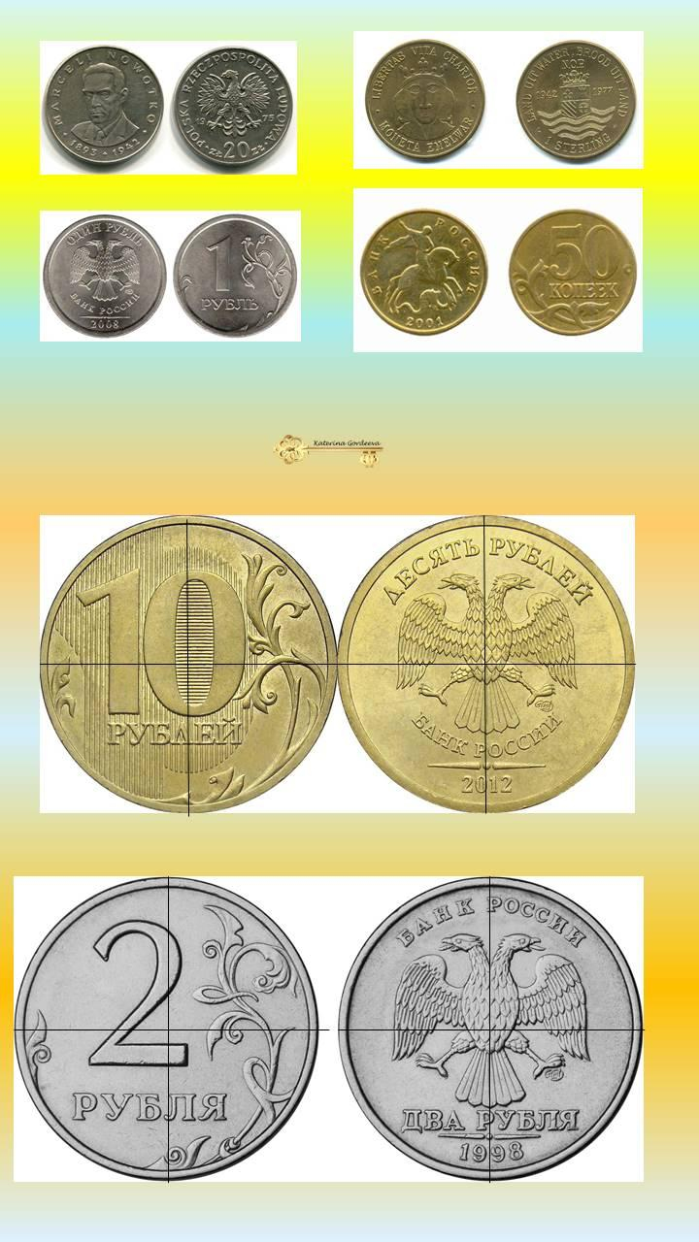
Резерв: предлагаю провести эксперименты.
1 эксперимент: - бумага мнётся, рвется; монета нет. ВЫВОД. Воспитатель: Какой вывод можно сделать? Дети: Монета лучше. Она не мнётся и не рвется. Учитель: На карточке напротив монеты ставим плюс, в этом эксперименте монета показала лучшие качества.
2 эксперимент: Дети: Намочим бумагу. Учитель: Отлично. Кладите бумагу в воду. Что происходит? Дети: Она намокает. Учитель: А если она намокнет, что произойдёт? Дети: Она развалится. Учитель: А теперь проверим монету. Что произойдёт? Какой вывод сделаем, кто в этом эксперименте выигрывает?
3 эксперимент: Давайте определим, что тяжелее монета или купюра. Дети: Предполагают. Учитель: Давайте опытным путём проверим. Возьмите на ладошки монету и купюру – бумажку. Что тяжелее? Может, подуем? Что происходит с монетой? А что происходит с купюрой? Какой вывод сделаем? Что легче? ВЫВОД: что выигрывает?
4 эксперимент: Я приготовила для вас кошельки. Положите купюру и монету в кошелёк. Потрясите. Переверните. Сделайте вывод, что удобнее хранить в кошельке? Дети: Проверяют. ВЫВОД. По одним свойствам выигрывают монеты, а по другим купюры. Какой вывод мы сделаем? Дети: Размышляют. Учитель: Вы правы, нужны нам и монеты, и купюры.
Информационные источники:
  - http://www.e-reading.ws\chapter.php\98481\2\Ermasova-Finansy konspekt lekcii.html
  - Тетрадь по теме «Деньги»

